《宣誓条例》刊宪，乱港派溃败

原创 有里儿有面 [有理儿有面](javascript:void(0);)

**有理儿有面**

微信号 youli-youmian

功能介绍 你说是不是

2021-05-21[原文](https://mp.weixin.qq.com/s?__biz=Mzg3MjEyMTYyNg==&mid=2247530622&idx=1&sn=85798ad88cbf06adc6190ba837dfab41&chksm=cef62c0bf981a51dc439d9d45fa6a4a38d7f5505ab1f61ea04713f9e9f71d015790ea7b8ca47&scene=27#wechat_redirect&cpage=37) 发表于

收录于合集





**全文共3322字，图片6张，预计阅读时间为8分钟。**

**文章首发于“有理儿有面”（youli-youmian），欢迎大家在朋友圈和微信群转发。**

**公众号及其他平台转载请在后台留言。**



▼

香港特首林郑月娥5月20日签署涉及区议员宣誓的《二〇二一年公职（参选及任职）（杂项修订）条例草案》，条例5月21日刊宪公布并正式生效。

林郑月娥表示，拥护《基本法》、效忠香港特区是对特区公职人员的法定要求和条件，也是参选或出任该公职人士的根本义务和责任，正式刊宪生效的《条例》为公职人员宣誓首次订立非常明确的法定标准，有效处理公职人员宣誓就职后因从事违反誓言的行为而需承担的法律后果，为维护“爱国者治港”原则踏出重要一步，有助“一国两制”贯彻实施。

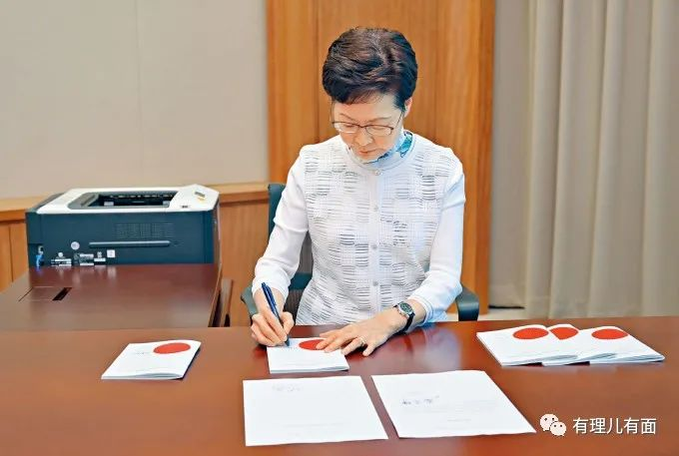

我们先来了解一下《条例》的内容。

《条例》中列出“正面”及“负面”清单，检视公职人员是否符合或违反“拥护《基本法》、效忠香港特区”的法定条件。如因宣誓无效或违誓而被取消就任资格者(DQ)，5年内不得参选。据了解，特区政府本月内将敲定宣誓细节，争取最快6月让现任区议员宣誓。

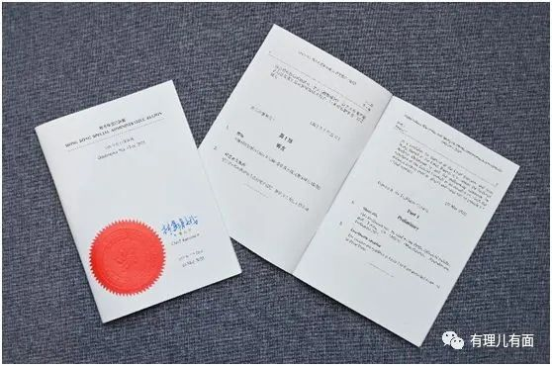

《条例》指出，若有人违誓，一旦律政司司长根据《立法会条例》或《区议会条例》提出法律程序，该议员实时自动暂停职务至法庭作最终决定。

区议员被暂停职能及职务，局方将如何处理其薪金问题呢？

条文订明此情况下该人不得享受任何相应待遇；而如在法律程序中，证明被告人于某日开始丧失以议员身份行事的资格，其于该日开始不再有权享有任何相应待遇，包括酬金、津贴及各类开支偿还款额等。

至于追薪方面的安排，据港媒称有消息指，在本月12日条例草案通过前的辞职者，可免去被追讨薪金的风险。不过，一旦有人因宣誓无效或被裁定违誓而被DQ，当局会考虑追讨薪金。被DQ人士可能交还自就任起所得的所有薪金，但局方仍在研究追薪期限的“划线”问题。

《宣誓条例》的刊宪是为了落实“爱国者治港”，"爱国"和"爱港"并非对立的概念。

香港回归以来，由于宪法和基本法教育的缺失，部分人形成了一个错误的观念，将"爱国"和"爱港"对立起来，在反中乱港势力的煽动下，凡是爱国者都被贴上"卖港"的标签，更是扰乱视听。

那些刻意把"爱国"和"爱港"对立起来的人，大致可以分为三类：一是港英时代的“旧部”。这些人不满意香港回归祖国，擅长做小动作，用"民主""人权""自由"当幌子，致力于把“爱国”和“爱港”区分开来，误导群众认为“爱港”可以不“爱国”。

二是外国势力在香港的政治代理人。这些人习惯卑躬屈膝的跪舔美西方制度，崇尚“美式自由民主”的谎言，从骨子里仇视内地，甘当卖港求荣的马前卒，唯对“洋主子”言听计从。

三是部分香港本土人士。这些人对内地的印象还停留在80年代，对内地的发展变化缺乏了解，认为内地处处都落后封闭，与香港格格不入，有一种天然的优越感，毫无理据的蔑视内地，傲慢与偏见让部分本土人士片面地理解“爱国者治港”。

上述几类人过分地高看自己的地位和自己的"能量"，认为香港怎么样，应是说了算。实际上，香港是中国的香港，香港究竟该往何处去？应当是14亿中国人说了算！此次《宣誓条例》刊宪是“爱国者治港”的重要一步，也是区议会去政治化的关键依托。

区议会是干什么的？基本法第九十七条订明："香港特别行政区可设立非政权性的区域组织，接受香港特别行政区政府就有关地区管理和其他事务的咨询，或负责提供文化、康乐、环境卫生等服务。"第九十八条订明："区域组织的职权和组成方法由法律规定。"

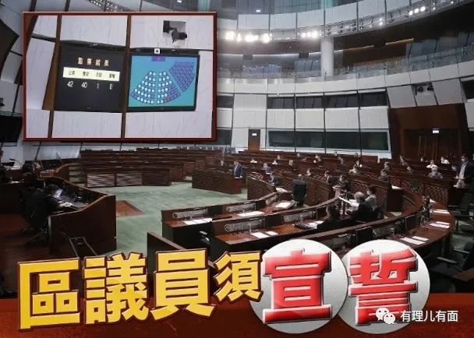

区议会是非政权性的区域组织，原本没有参政议政的职能；回归后，中央允许香港选举委员会设置若干区议员议席，本是一种善意，希望扩大选委会的参与面、增强代表性。但反中乱港势力将区议会变成了“揽炒”平台，在这种背景下，取消区议会在选委会的议席，才是让区议会回归非政权性区域组织的原本职能。

既然区议会不是政权机关，那么区议员属不属于公职人员，有没有必要宣誓呢？

按照基本法九十七条的规定，区议会承担着诸多公共事务，做好这些事都要花钱，大部分是公帑。如果区议会议员把公帑用在危害国家安全、破坏香港繁荣稳定的邪门歪道上，怎么办？使用公帑的事权，也是一种公共权力。掌握这个权力的人同样需要宣誓拥护基本法和效忠香港特区。

综上，香港繁荣稳定须要制度保障，《宣誓条例》是香港完善制度的重要一步，是正本清源、拨乱反正的关键之举，也与完善选举制度相互呼应，唯有扎紧制度的笼子，才能让乱港分子无缝隙可钻。

自从去年乱港派立法会议员们闹“总辞”后，立法会不再受恶意拉布影响，使得此次《宣誓条例》能够顺利通过立法会审议，并在最快速度刊宪，可见乱港分子的清理必须全面且及时。

可喜的是《条例》刊宪后，未依法宣誓的区议员会实时被DQ，“反中乱港者”出局水到渠成。

**乱港分子岑敖晖、袁嘉蔚等12人丧失区议员资格**

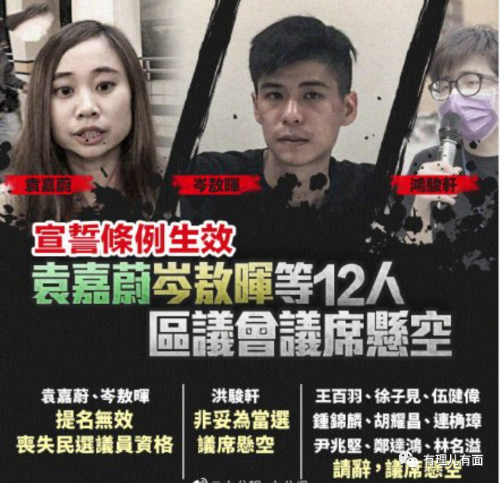

《条例》刊宪后，特区政府即时宣布洪骏轩、王百羽、徐子见、钟锦麟、伍健伟、胡耀昌、连桷璋、尹兆坚、林名溢、郑达鸿、岑敖晖、袁嘉蔚这12人丧失区议员资格，其区议员议席悬空。

近半年内已有至少36名区议员因不同原因离任，决定辞职的区议员包括因涉去年乱港派违法初选案，现被还押无法履行议员职务的林卓廷、范国威及王百羽等；还有区议员表明拒绝宣誓而辞职，或因健康原因请辞，例如东区的黄宜及观塘区的毕东尼等。

另有区议员因其他原因失去议员资格，例如因选举呈请被裁定非妥为当选的李轩朗和洪骏轩。此外，葵青区的梁耀忠、荃湾区的岑敖晖和南区的袁嘉蔚等，则因判囚而失去区议员资格。

**乱港派溃不成军，朱凯迪解散其团队**

《宣誓条例》威力巨大，刊宪前就引发一些乱港分子“退党潮”。其中曾经的“大状党”公民党，在成立的第15个年头不得不面对3名正还押的前立法会议员退党的现实，也需直面失去一半区议员的惨状。

同样走失一半区议员的“新民主同盟”，已把未来区议员宣誓能否过关视作该组织的“去留指标”。其召集人任启邦20日称，如果绝大部分或全部人能留任，即代表该政党可以继续存在；若有人被取消资格，该党或会考虑解散。

这些乱港派区议员在2019年上任后大肆鼓吹“港独”、庇护黑暴，成为香港社会的公害。不少建制派议员形容他们“心中有鬼”，而一些不想宣誓、怕宣誓的议员请辞，对香港来说倒是一件好事。

可以看出“反中乱港”分子早已心慌，就连被还押的朱凯迪也宣布解散其“朱凯迪新西团队”。

5月20日，朱凯廸在其社交平台发文称：“目前身披六宗刑事检控，相信有一段长时间都不得自由，不会继续参政，经征询成员意见后，决定结束‘新西团队’。不会忘记与各位战友一起奋斗的美好时光。”

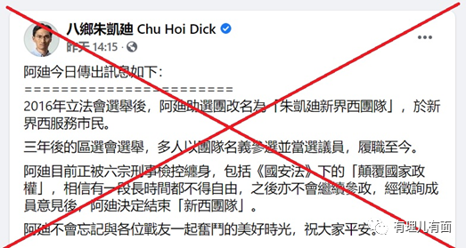

朱凯迪为何在此时宣布不再参政？

其实，阴险狡诈的朱凯迪小算盘打的啪啪响，他现在退群退圈，不外乎三个原因。

一是力求自保，高调玩起割席。为了自己减轻罪行，身披6罪在身的朱凯迪，想与团队中其他曾有煽暴煽独罪行的“手足”划清界限，属于典型的割席求自保。同时，朱凯迪不想未来万一被DQ，要返还薪津，索性主动宣布解散团队不再参政。选在《宣誓条例》刊宪前一天宣布，还有一个考量就是，被DQ区议员追薪方面的安排，有港媒报道称，赶及在条例草案通过前的辞职者，可免去被追讨薪酬的风险。

二是毫无悔意，暗含煽动“抗争”之意。可以看出朱凯迪发布的声明中毫无悔意，还用一句“不忘与各位战友奋斗的美好时光，祝大家平安“来结尾，意图博得黄丝“手足”同情，将审判罪行正义暗喻成“政府清算”，妄图唤醒黄丝“手足”们的共鸣，进一步煽动黄丝群体内心对抗政府的情绪。

三是心存侥幸，妄想外国势力插手。被还押至今的朱凯迪再没有立法会投掷“臭蛋”的风光，也没有众人簇拥的虚荣假象。此次发表声明，不外乎再给自己争取一个机会，让美西方反华势力注意到自己，妄图乞求外国势力插手，心存日后东山再起的侥幸。

说起这个新界西团队，是2016年立法会选举后，朱凯廸将其助选团改名而来。

2020年，朱凯廸以团队平台的名义，于原定的立法会选举竞逐连任，平台内的参选人包括岑敖晖、袁嘉蔚、何桂蓝、张崑阳。目前5人之中，朱凯廸、岑敖晖、袁嘉蔚、何桂蓝已因非法初选案被还押，张崑阳则逃亡海外。

现如今，国安法已利剑高悬，《宣誓条例》已正式刊宪实施，修改完善选举制度的各项工作正在快速推进，乱港分子们已经慌不择路作鸟兽散。

相信，在“爱国者治港”的原则下，香港只会越来越好！

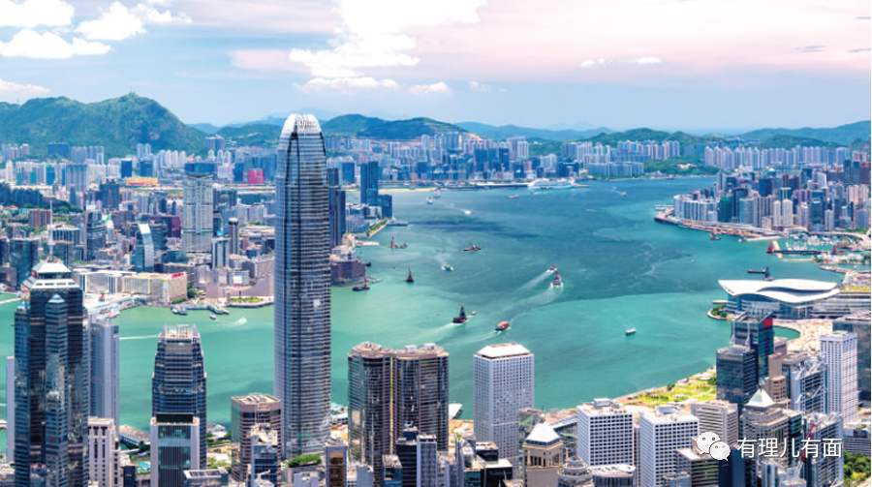

**图片来自网络**





**关注公众号：**

**有理儿有面**

**理   性｜   揭   秘｜   探   讨**







有里儿有面

**微信扫一扫赞赏作者** **赞赏**

已喜欢，对作者说句悄悄话

取消

**发送给作者**

**发送**

最多40字，当前共字

 人赞赏

上一页 1/3 下一页

长按二维码向我转账

受苹果公司新规定影响，微信 iOS 版的赞赏功能被关闭，可通过二维码转账支持公众号。

### 精选留言

用户设置不下载评论